ТЗ на разработку скриптов для чат-бота

Cистема Servicedesk Manage Engine Plus MSP 9.4 Сборка 9427(есть api, доступ в БД posgresql в которой мы поможем разобраться)

- Скрипт проверки наличия номера телефона в SD
Для поиска используется api.
Через api можно искать и выгружать всех заявителей
http://sd.ххххх.ru:8080/sdpapi/admin/requester

Так как получение списка всех пользователей идет долго(20 сек), при первом обращении будет запрашиваться через api и при наличии одной записи с номером телефона обращающегося в выдаче будет записывать параметры, которые можно использовать для ускорения поиска через API/
Для хранения данных предлагаем использовать поле “Комментарий к клиенту”, если нет других технических возможностей.
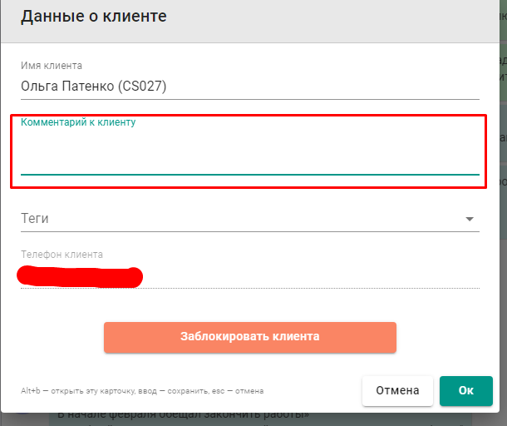
Принцип работы скрипта описан ниже:

  - Если “Комментарий к клиенту” содержит:
requesterid, name, account
то поиск производится следующим методом get:
{
"operation": {
"details": {
"accountname": "%account%",
"searchstring": "%name%"
}
}
}

  - Если “Комментарий к клиенту” клиента пустой
    - В случае использования родного API. Производится запрос всех пользователей get (обрабатывается долго):
{
"operation": {
"details": {
"noOfRows": "100000",
"searchstring": ""
}
}
}
    - В случае написания своего API, не потребуется долго ждать. При поступлении запроса с номером телефона написанное вручную api может напрямую в БД найти заявителей с переданным номером телефона и вернуть все совпадающие в json:
{
"requesterid": "415812",
"name": "Alex",
"account": "CS126",
"mobile": "7999999999"
},

  - В выдаче json из п. 1.2. необходимо сверять поле “mobile” в результатах выдачи с номером телефона клиента Chat2Desk. Пример выдачи:
{
"site": "[$] CS126",
"first name": "Alex",
"businessimpact": null,
"В подчинении у:": "-",
"department": "General",
"last name": "",
"empId": "",
"isvipuser": "false",
"requesterid": "415812",
"emailid": "a21@ххх.com",
"landline": "",
"jobtitle": "",
"costperhour": "0.0",
"middle name": "",
"description": "",
"name": "Alex",
"Координатор": "-",
"Доп. информация": "-",
"account": "CS126",
"mobile": "7999999999"
},

  - При наличии только одной записи (одного пользователя) с совпадающим номером телефона вернуть success и так как выгрузка идет долго после первого обращения записывать в поле “Комментарий к клиенту” в Chat2Desk и необходимые для создания заявки поля:
- requesterid = далее в ТЗ %requesterid%
- name = далее в ТЗ %name%
- account = далее в ТЗ %account%
Метод хранения можно избрать тот который удобно. Главное чтобы он был читабельный и не путались названия переменных и значения

  - При наличии нескольких пользователей с номером телефона выводить:
Найдено более одного пользователя с привязанным телефоном:
список совпадений в формате json
  - При отсутствии записей с номером телефона в результатах поиска выводить:
Отсутствует номер телефона в базе ServiceDesk

- Скрипт создания заявки (в скрипт попадают сообщения введенные в течение 5 минут, включая ссылки на изображения и документы в chat2desk)

http://sd.itexo.ru:8080/sdpapi/request
post
{
"operation": {
"details": {
"requester": "%name%",
"subject": "{тема}",
"description": "{сообщения введенные в течение 5 минут, включая ссылки на изображения и документы в chat2desk}",
"account": "%account%"
}
}
}
При успешном результате вернуть success. Иначе fail.

- Скрипт проверки наличия заявки у пользователя
  - Очистить входящий в функцию параметр с номером заявки, который ввел пользователь от лишних знаков, оставить только цифры.
  - Методом get вызвать:
http://sd.itexo.ru:8080/sdpapi/request/{request_id}
  - из результата json если поле "requester" НЕ соответствует %name% вернуть fail
  - Иначе вернуть в сообщении(значения подставить из результата выдачи json):

Заявка №{request_id}
Дата создания:createdtime (в виде ДД.ММ.ГГГГ ЧЧ:мм)
Тема: subject {обрезается 20 симв}
Описание: description {обрезается 100 симв}
Статус: status
Приоритет: priority

- Запуск скрипта запроса в SD списка открытых заявок
  - в API такого функционала нет. Необходимо создать свой api(сервер с ServiceDesk крутится на linux, можно обсудить варианты подключения), который будет напрямую делать выборку в БД заявок где requesterid = %requesterid% во всех статусах кроме:
- Closed
- Истекло время ожидания
- Отказ
С sql-запросом поможем.

    - Выводить в виде json поля:
- workorderid,
- createdtime (в виде ДД.ММ.ГГГГ ЧЧ:мм),
- title (обрезается до 20 символов + "...")
    - При отсутствии заявок вывести null
  - Скрипт на стороне Chat2Desk должен будет передать в созданный api requesterid и обработать входящий json преобразовав в текст сообщения в виде:
workorderid - createdtime - title
workorderid - createdtime - title
  - Для телеграм: workorderid всех заявок из выдачи отобразить в виде кнопок в следующем пункте алгоритма чат-бота

- Скрипт добавления сообщения к заявке в SD
  - В скрипт попадают сообщения введенные в течение 5 минут, включая ссылки на изображения и документы в chat2desk
  - Вызывается методом post
http://sd.itexo.ru:8080/sdpapi/request/{request_id}/notes
{
"operation": {
"details": {
"notes": {
"note": {
"ispublic": "false",
"notestext": "{сообщения введенные в течение 5 минут, включая ссылки на изображения и документы в chat2desk}"
}
}
}
}
}
  - Меняем статус заявки:
'http://localhost:8080/sdpapi/request/{requestid}?data={{"operation": {{"details": {{"status": "Открыто"}}}}}}&TECHNICIAN_KEY={APIKEY}&format=json'

